**Каминский Михал Сымонов (Kaminski Michał)**

8 ноября 1790 г – крещение (НИАБ 136-13-894, лист 11об, №80/1790-р (ориг)), (РГИА 823-2-18, лист 241,№30/1790-р (коп)).

**НИАБ 136-13-894:** Лист 11об. **Метрическая запись №80/1790-р (ориг).**

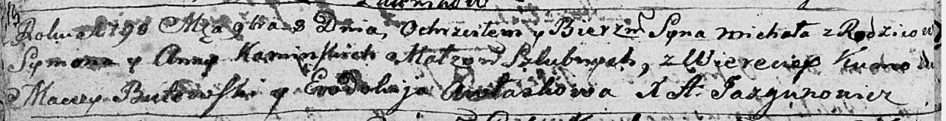

Дедиловичская Покровская церковь. 8 ноября 1790 года. Метрическая запись о крещении.

Kaminski Michał – сын родителей с деревни Веретеи.

Kaminski Symon – отец.

Kaminska Anna – мать.

Butewski Maciey - кум.

Awłaskowa Ewdokija - кума.

Jazgunowicz Antoni – ксёндз.

**РГИА 823-2-18:** Лист 241. **Метрическая запись №30/1790-р (коп).**

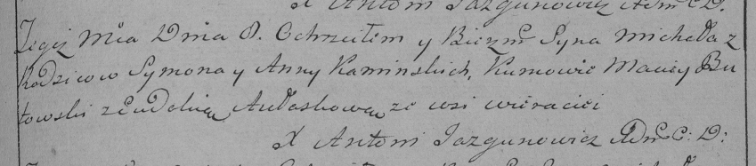

Дедиловичская Покровская церковь. 8 ноября 1790 года. Метрическая запись о крещении.

Kaminski Michał – сын родителей с деревни Веретей.

Kaminski Symon – отец.

Kaminska Anna – мать.

Butowski Maciey– кум.

Aułaskowa Eudokia- кума.

Jazgunowicz Antoni– ксёндз.